Code ni upload qilish uchun yuqori o’ng qismdagi “Add file” tugmasini bosib, upload files ni tanlab yozgan code ingizni commit qilsangiz bo’ladi.

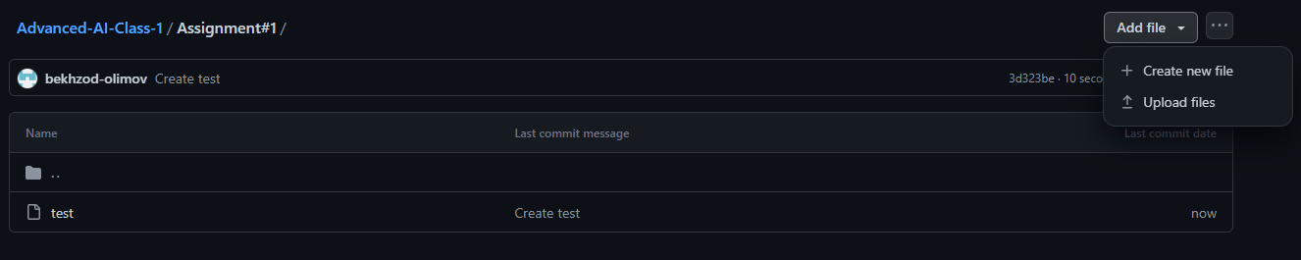

Agar code ga o’zgartirishlar kiritilgan bo’lsa yoki qanday foydalanishni yozib bermoqchi bo’lsangiz alohida txt file ga instruction larni yozishingiz yoki repository ning readme file ga yozishingiz mumkin.